Физика
1 вариант

1. Электрическим током называется...
A). движение электронов.
Б). упорядоченное движение заряженных частиц.
B). упорядоченное движение электронов.
2. Чтобы создать электрический ток в проводнике, надо...
A). создать в нем электрическое поле.
Б). создать в нем электрические заряды.
B). разделить в нем электрические заряды.
3. Какие частицы создают электрический ток в металлах?
A). Свободные электроны.
Б). Положительные ионы.
B). Отрицательные ионы.
4. Какое действие тока используется в гальванометрах?
А. Тепловое.
Б. Химическое.
В. Магнитное.
5. Сила тока в цепи электрической плитки равна 1,4 А. Какой электрический заряд проходит через поперечное сечение ее спирали за 20 мин?
A). 3200 Кл.
Б). 1680 Кл.
B). 500 Кл.
6. На какой схеме (рис. 1) амперметр включен в цепь правильно?
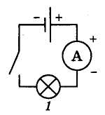
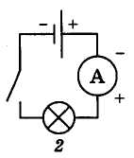
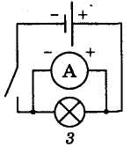
А). 1.
Б). 2.
В). 3.

7. При прохождении по проводнику электрического заряда, равного 6 Кл, совершается работа 660 Дж. Чему равно напряжение на концах этого проводника?
А). 110 В.
Б). 220 В.
В). 330В.
8. На какой схеме (рис. 2) вольтметр включен в цепь правильно?
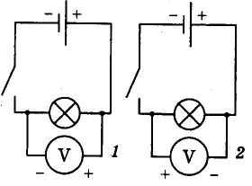
А). 1.
Б). 2.

9. Два мотка медной проволоки одинакового сечения имеют соответственно длину 50 и 150 м. Какой из них обладает большим сопротивлением и во сколько раз?
А). Первый в 3 раза.
Б). Второй в 3 раза.
10. Какова сила тока, проходящего по никелиновой проволоке длиной 25 см и сечением 0,1 мм2, если напряжение на ее концах равно 6 В?
А). 2 А.
Б). 10 А.
В). 6 А.

11. Требуется изготовить елочную гирлянду из лампочек, рассчитанных на напряжение 5 В, чтобы ее можно было включить в сеть напряжением 220 В. Сколько для этого потребуется лампочек?
А). 44.
Б). 20.
В). 60.
12. По условию задания 1 рассчитайте сопротивление гирлянды, если каждая лампочка в ней имеет сопротивление 10 Ом.
А). 440 Ом.
Б). 200 Ом.
В). 600 Ом.
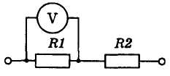
13. При измерении напряжения на проводнике R₁ оно оказалось равным 45 В. При подключении к проводнику R₂ вольтметр показал 12 В (рис.1). Определите сопротивление R_{v} если R₂ = 40 Ом.
А). 50 Ом.
Б). 150 Ом.
В). 200 Ом.
14. Сила тока в нагревательном элементе кипятильника 5 А. Чему равна сила тока в подводящих проводах, если элементы кипятильника соединены последовательно? А). 2,5 А.
Б). 10 А.
В). 5 А.
15. Проводники сопротивлением 4, 8 и 8 Ом соединены последовательно и включены в сеть напряжением 20 В. Определите силу тока в каждом проводнике.
А). 1 А.
Б). 2 А.
В). 3 А.
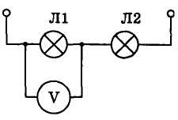
16. Лампа Л1 имеет сопротивление R₁ = 200 Ом, напряжение на ней 50 В (рис. 2). Определите показания вольтметра, если его подключить к лампе Л2 сопротивлением R₂ = 100 Ом.
A). 25 В.
Б). 50 В.
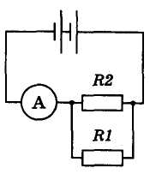
B). 70 В
17. Сила тока в проводнике R₁ равна 1,5 А, а в проводнике R₂ – 0,5 А (рис.3). Определите показания амперметра, включенного в неразветвленную часть цепи.
A). 1,5 А.
Б). 2 А.
B). 0,5 А.
18. По условию задания 7 определите напряжение на этих проводниках, если R₁ = 3 Ом.
А). 4,5В.
Б). 1,5В.
В). 2,5В.
19. Два проводника сопротивлением R₁= 15 Ом и R₂ = 10 Ом соединены параллельно. Вычислите их общее сопротивление.
А. 25 0м.
Б. 6Ом.
В. 5Ом.
20. По условию задания 9 определите силу тока в проводнике R1, если сила тока в проводнике R2 равна 1,5 А.
А). 1,5 А. Б). 2 А.
В). 1А.

